# Practica 12: Cloud computing

## Parte 1: Primer microservicio con Spring Boot

Hello world con spring boot

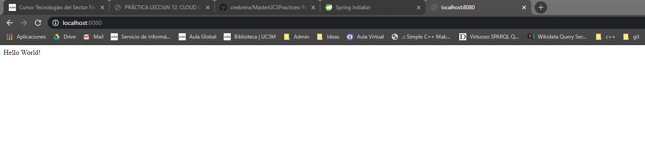

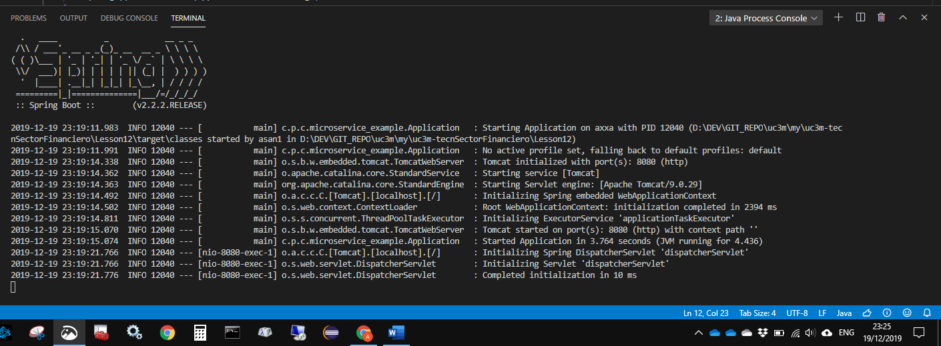

## Parte 2: Servicio de configuraciones

Se levanta el config server

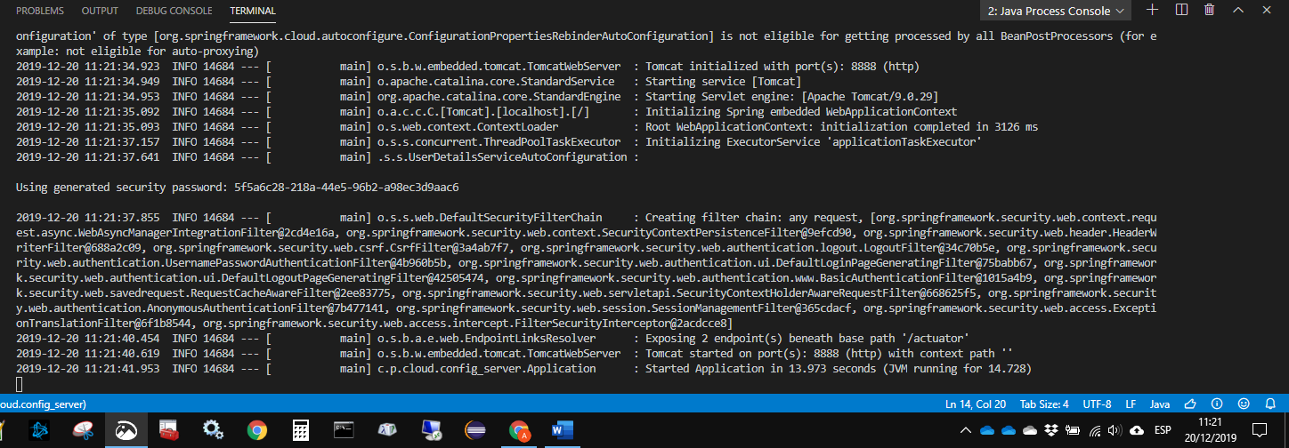

Y se visualiza que esta escuchando por el puerto 8888 y esta securizado

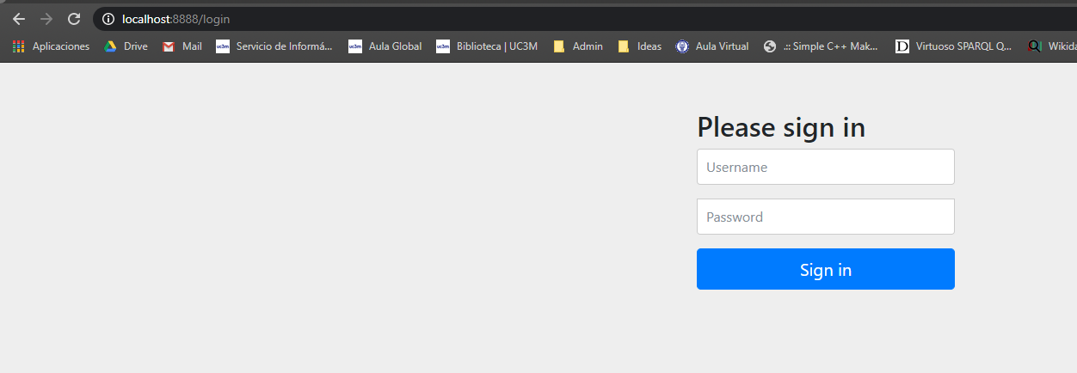

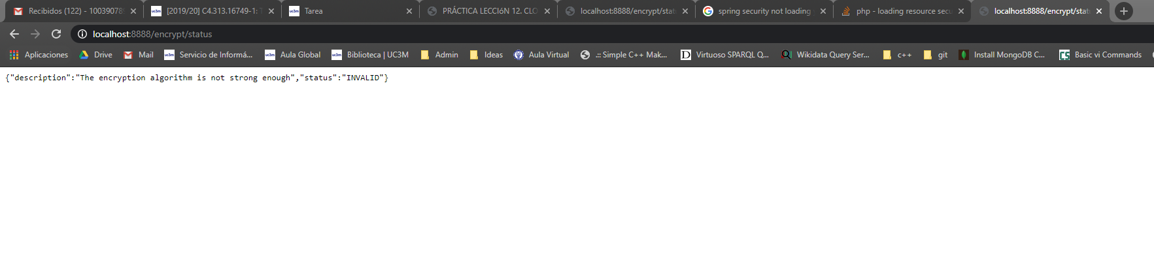

## Parte 3: Config Server y Microservicio con configuración

Se levanta el config server y el microservicio:

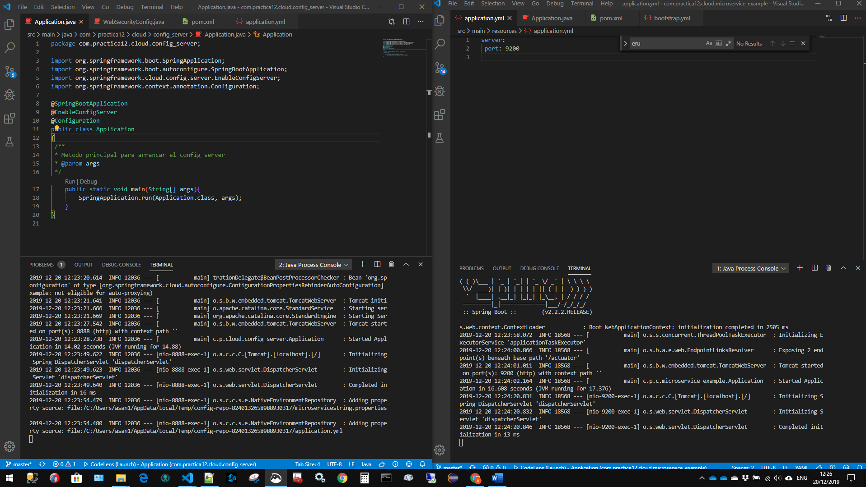

Se visualiza que el microservicio escucha por el puerto 9200

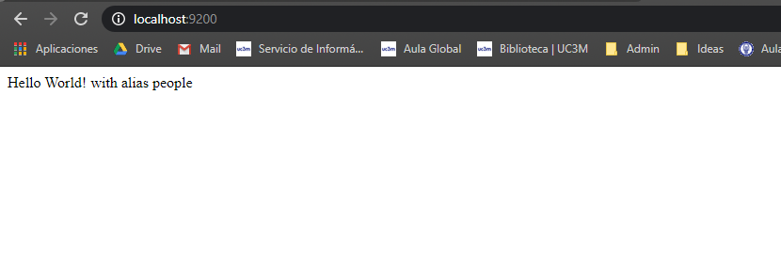

Petición para cambiar la propiedad de myprops en caliente:

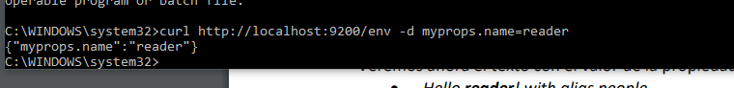

## Parte 4: Descubridor de servicios Eureka

Servicios descubiertos en Eureka:

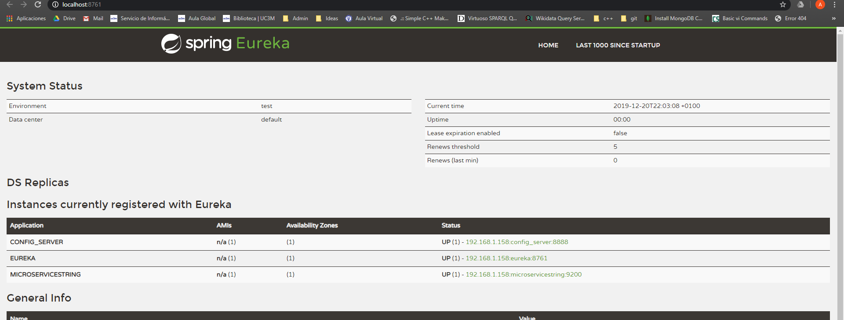

microservice-location descubierto por eureka

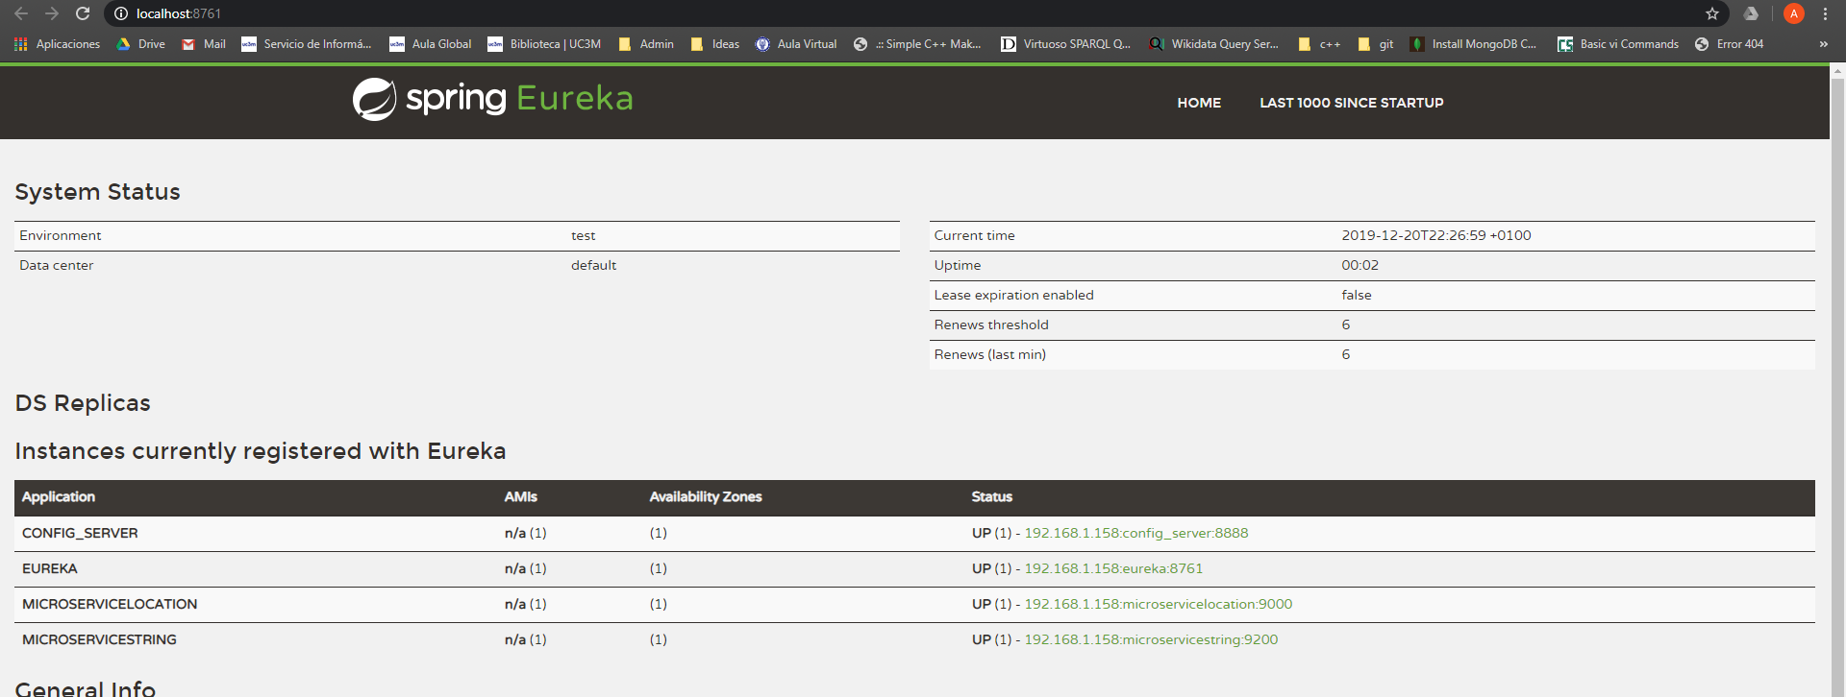

Haciendo una petición al home de microservice-location

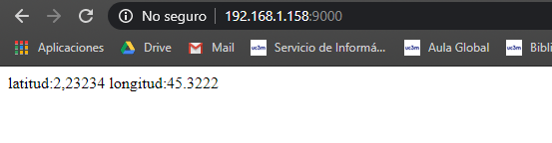

## Parte 5: Enrutado

Eureka con todos los servicios descubiertos

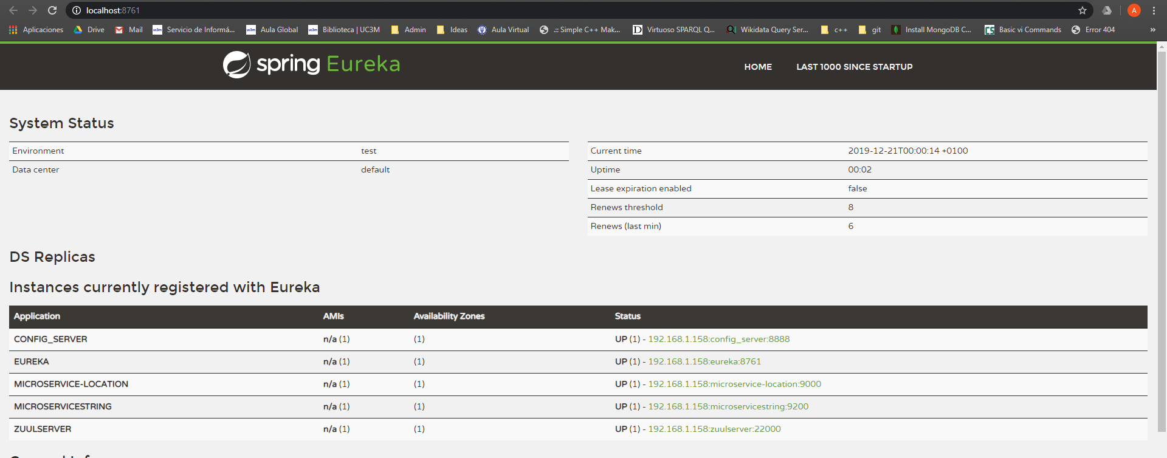

Enrutado para el micro servicio de location

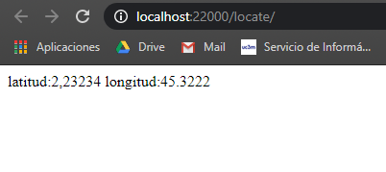

Enrutado para el microservicio de string

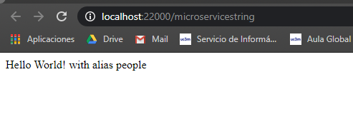

Mappings de Zuul

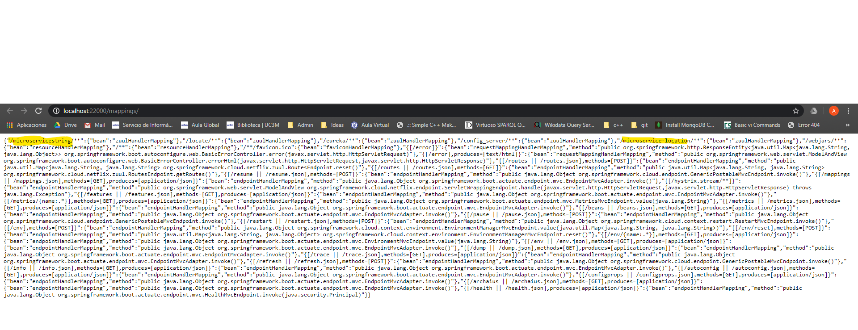

## Parte 6: Balanceo de carga y comunicación entre servicios

Servicios registrados en Eureka

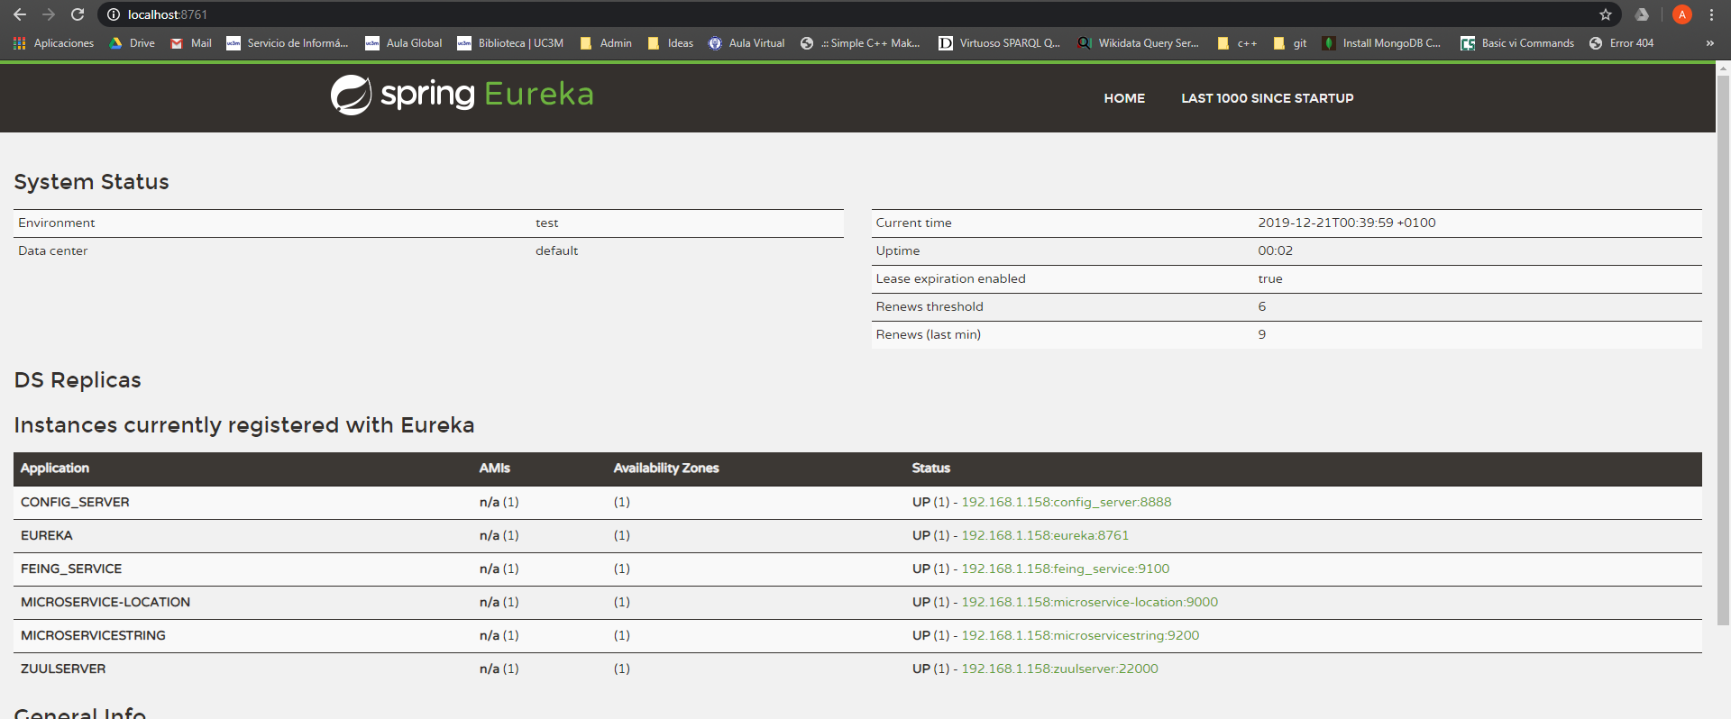

Llamada al método home de Feign

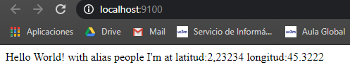

## Parte 7: Alta disponibilidad entre servicios

Dashboard de hystrix apuntando su stream

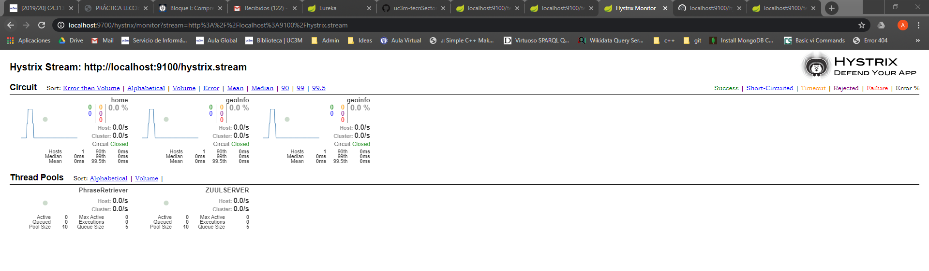

Stream de Hystrix

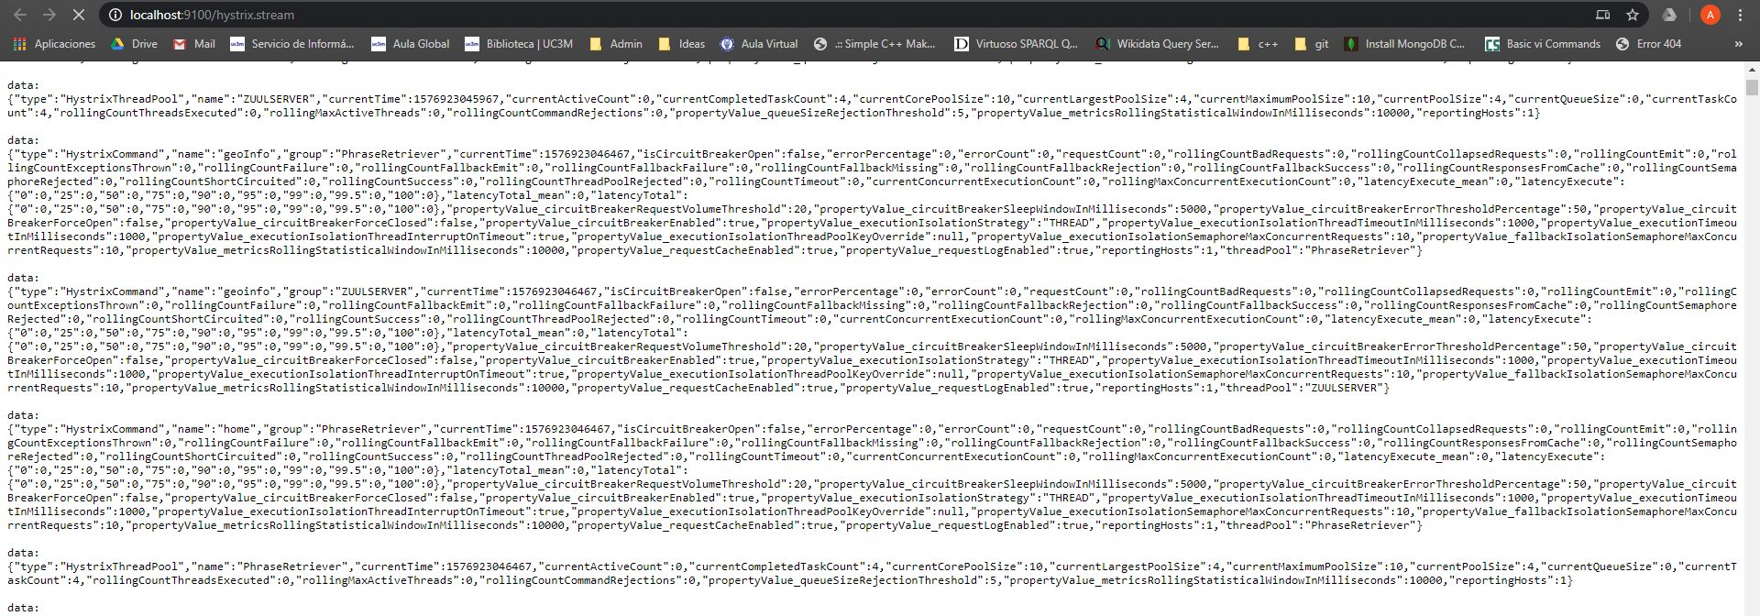

Test

